Заповедник слонов в Куала Гандах

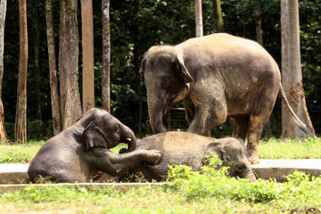
В заповеднике слонов Куала Гандах вы получите уникальную возможность понаблюдать за слонами в местах их привычного обитания.
Это удивительное место поможет вам ближе познакомиться с этими исчезающими добрыми великанами.
Если вы достаточно смелы, вы сможете заплыть со слонами в реку и искупать их! Едва ли найдется лучший способ познакомиться с этими гигантами поближе.
Было подсчитано, что в Малайзии осталось всего 1200 диких индийских слонов или Elephus Maximus, и данный парк – единственный центр сохранения этого исчезающего вида толстокожих.
Живущие здесь слоны были спасены в разных частях полуостровной Малайзии и перевезены в безопасный заповедник.

**Входит трансфер Гостиница/Заповедник/Гостиница
**Услуги русскоговорящего гида
**Обед
**В стоимость включены входные билеты
**Не входит в стоимость купание со слонами ($ 9.00 на человека и оплачивается на месте)

